Bever-safari

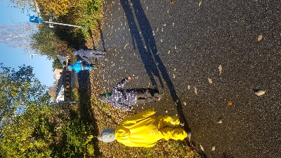

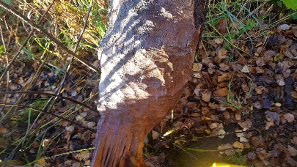

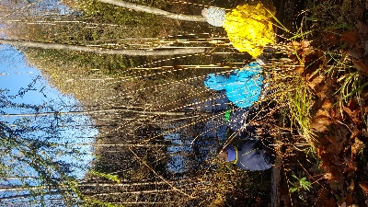
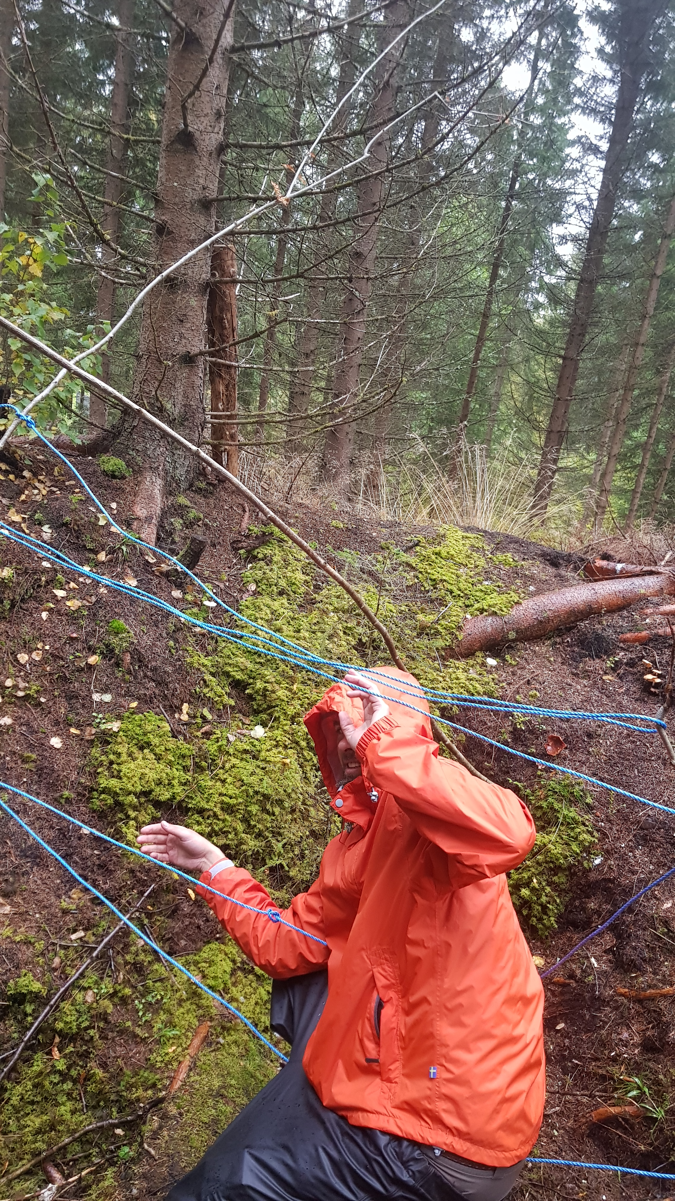

  - Ett innblikk i barnas hverdag der de har all styring

barnas verden
Like i nærheten!

18.10.2017

Det lå store fliser rundt omkring på bakken. «Se der» sier Lauritz og peker i retning vannet.
Onsdag igjen og jeg blir møtt av 4 supergira gutter. «I dag skjer det noe spennende» tenkte jeg. Guttene sto nærmest og hoppet der de sto. Tydelig at forrige ukes treningsøkt ga dem krefter mens jeg fortsatt var støl i armer og bein. Det er tydelig at jeg ikke er ungdom lenger. Jeg håpet at dagen i dag ikke ville bringe noen særlig form for fysiske utfoldelser. «Hva er på planen i dag gutter» spør jeg mens jeg forsøker å virke ivrig og positiv. «Vi skal se etter bevere» roper de ut i kor. Jeg hadde bare hørt rykter om at det fantes bevere i Gjøvik, men hadde egentlig aldri trodd på det.
Vi kledde på oss uteklær og møttes utenfor. I dag trengte ikke guttene å vente så alt for lenge på meg. Det kunne tyde på at jeg også var litt nysgjerrig på denne turen. Gutta sprang i vei med meg heseblesende etter. Jeg måtte be dem om å roe ned tempoet fordi beina mine fortsatt var tunge etter forrige uke. Vi gikk allikevel i et ganske høyt tempo, men nå klarte jeg, takket være de lange beina mine, å holde følge.
Etter kun få minutter kom vi til det stedet som visstnok skulle være tilholdsstedet til beverne. Da jeg fikk sett meg litt nøyere rundt oppdaget jeg at det lå mange trær rundt omkring på bakken rundt oss. Og så jeg enda nærmere etter, så jeg at de ikke var felt med hverken sag eller øks. Det måtte være bevere som hadde revet ned disse trærne. Det lå store fliser rundt omkring på bakken. «Se der» sier Lauritz og peker i retning vannet. En stor haug med kvister, trær, steiner og jord ligger ute i vannet. Nesten som en øy lå den der ute i det gromsete vannet. «Der bor beveren» sier Halvor. For første gang med denne gjengen hadde jeg høy puls. Jeg har selvsagt hatt høy puls før og det av redsel, men denne gangen var det i glede. Jeg hadde jo aldri trodd at beveren ville bo her så nære veien, men jammen hadde ikke beverne laget seg en bolig her. Dette var spennende og jeg begynte å spørre og mase på gutta om vi kunne gå nærmere. Det kunne vi, men jeg måtte først roe meg litt ned og ikke snakke så høyt. Det var ikke lett å roe seg når man er helt i ekstase over at beverne ikke langt unna.
Vi listet oss forsiktig nærmere og gutta måtte hele tiden passe på meg slik at jeg ikke lagde noen høye lyder som kunne skremme bort disse gnagerne.
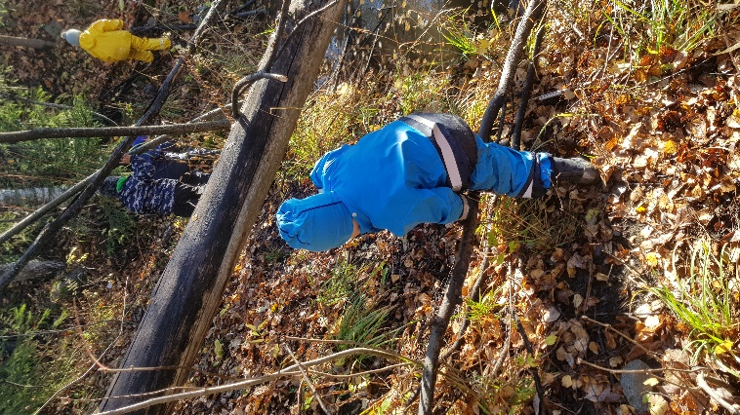

Vi satte oss ned slik at vi kunne se rett bort hvor beverhytta lå. Ingen sa noe eller lagde en lyd. Jeg hadde så lyst til å spørre hvor beveren var, men gutta hadde sagt tydelig ifra om at jeg måtte være musestille. Og jeg hadde ikke veldig lyst til å være den som skremte bort gnagerne og ødela for alle. Så vi satt nå der, musestille, og ventet i spenning.
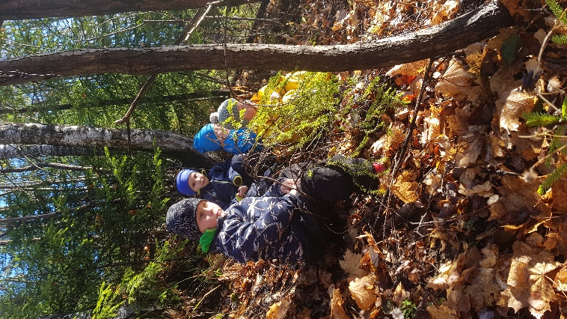
«Vi må nok gå» sier Lauritz. «Ja, vi må gå» tilføyer Ron. Jeg ble skuffet, men var også litt redd for at det var jeg som hadde ødelagt for muligheten til å se beveren på nært hold. Halvor trøstet meg med at det ikke var min skyld, men jeg tror han sa det bare for å være snill med meg. Vi gikk bort til de nedhogde trærne og plukket med oss noen fliser som beveren hadde lagt igjen. Et fint lite minne og et lite bevis på at myten om bevere i Gjøvik kunne bekreftes som sann.
Litt skuffet gikk vi hjemover igjen. Da kom jeg på det at vi hadde jo pc`en min og kunne jo se litt på internett om vi kunne se og lese litt om beveren der. Ja, da kunne jo jeg si at jeg hadde vært med gutta på beversafari og jeg hadde sett bever. Selv om det var bever vi så på nettet så var det jo litt sant at jeg hadde sett gnageren.
Jeg beklager ovenfor de involverte gutta at min iver etter å se bever tok litt overhånd og at jeg sikkert var den som skremte de bort. Allikevel har jeg hatt en spennende tur, nok en gang, og jeg lærte meg at det finnes bevere i Gjøvik, like i nærheten.
